**Проект «Вожатское движение». Великая Отечественная война.**

В рамках школьного проекта «Вожатское движение» интересный, познавательный, информативный классный час провели учащиеся 5б класса (кл. руководитель Выборнова Елена Леонидовна) для учащихся 1б класса. Шефы рассказали о масштабах трагедии Великой Отечественной войны и величии подвига советского народа, познакомили ребят с городами - героями, песнями военных лет, а также прочитали стихотворения на военную тематику. Далее учащимся был представлен фильм «Как появилась георгиевская ленточка и что она означает».

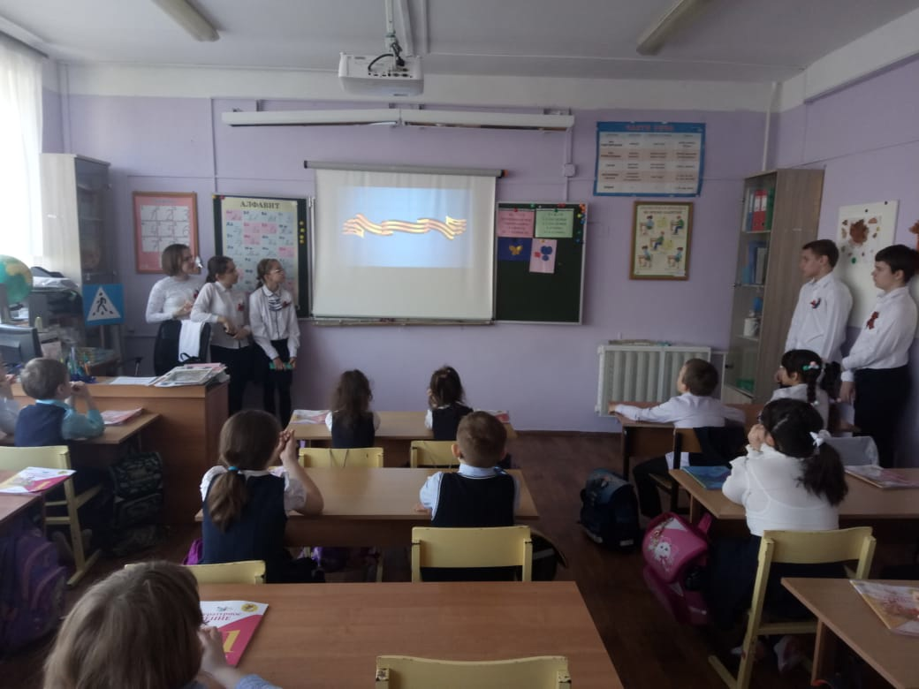

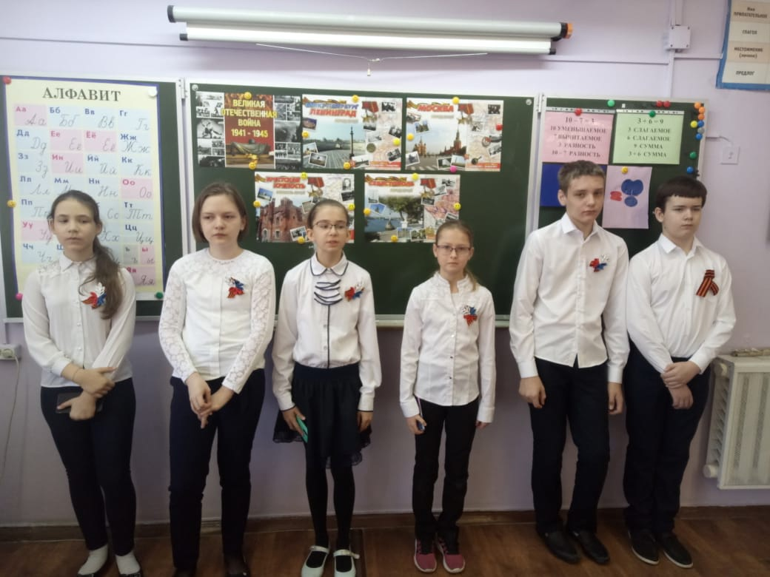

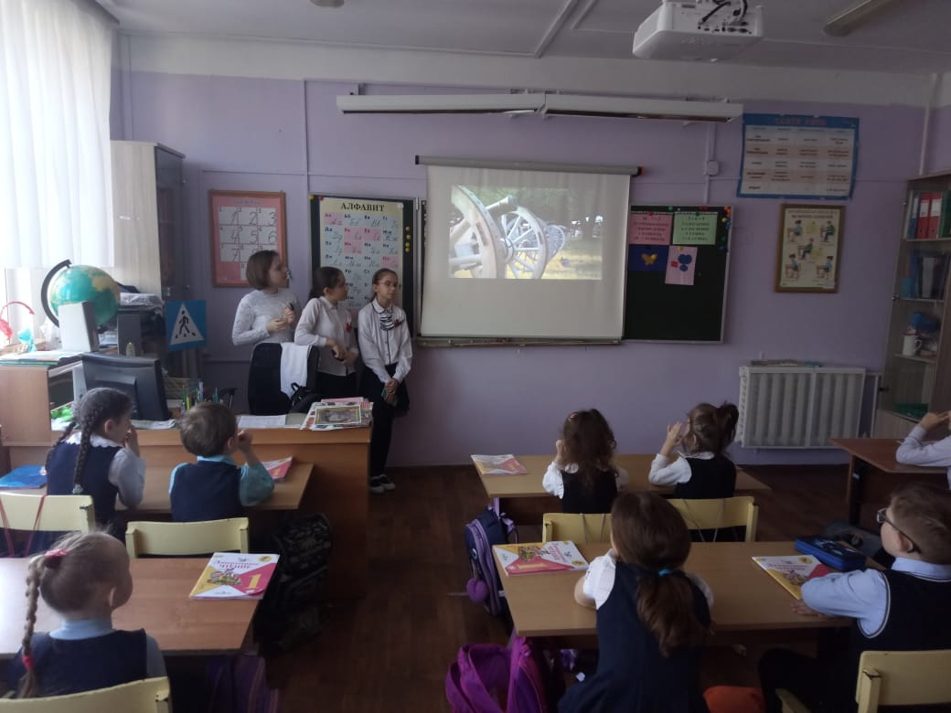

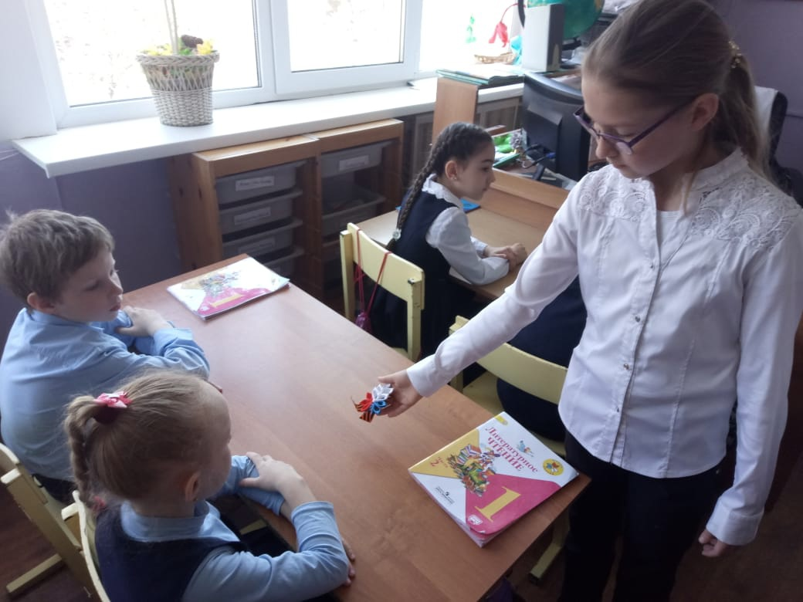

Апрель 2021